# Введение в высшую математику

## Практические задания к уроку 3

**1. Задание**

Даны два вектора в трехмерном пространстве: (10,10,10) и (0,0,-10)

1. Найдите их сумму. (на листочке)
2. Напишите код на Python, реализующий расчет длины вектора, заданного его координатами. (в программе)

Решение



**2. Задание (на листочке)**

Почему прямые не кажутся перпендикулярными? (см.ролик)

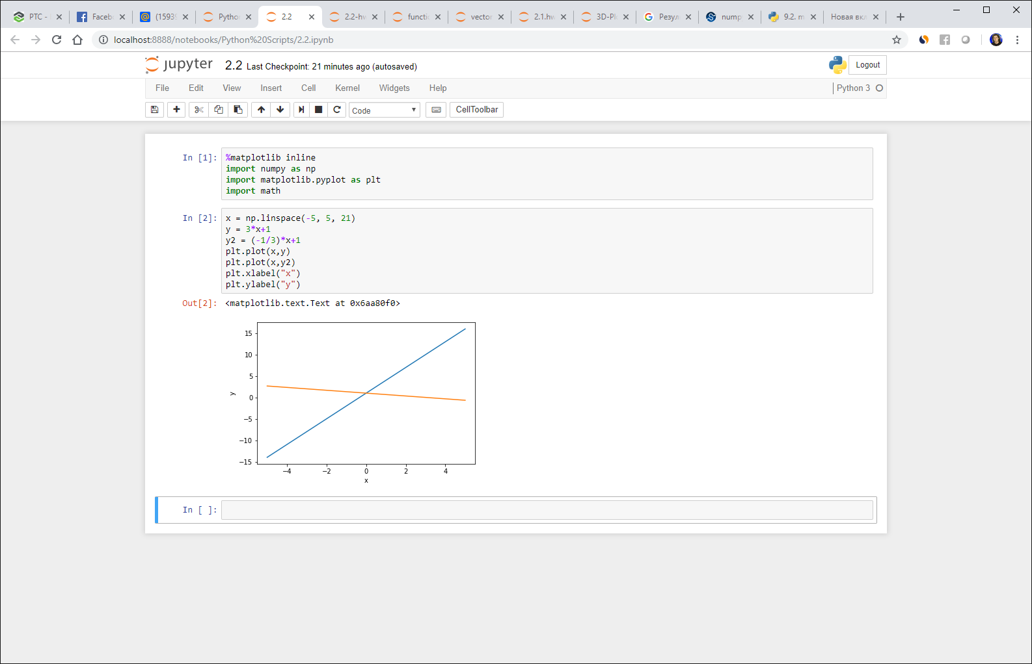

Решение

Ответ: прямые на графике не кажутся перпендикулярными, так как на графике различные масштабы оси абсцисс и оси ординат.

**4. Задание (на листочке)**

1) Пусть задана плоскость:  


Напишите уравнение плоскости, параллельной данной и проходящей через начало координат.

Решение

1. У параллельных плоскостей коэффициенты A, B и C одинаковые, отличается только коэффициент D. Плоскость проходит через начало координат при D=0.

Следовательно, уравнение плоскости, параллельной данной и проходящей через начало координат, следующее:

A*x + B*y + C*z = 0

2) Пусть задана плоскость: A1x + B1y + C1z + D1 = 0

и прямая:

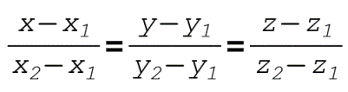  
Как узнать, принадлежит прямая плоскости или нет?

Решение

A1, B1, C1 в уравнении плоскости - это координаты вектора нормали плоскости. Вектор нормали плоскости по определению лежит на прямой, которая перпендикулярна плоскости.

Числа в знаменателях канонического уравнения прямой дают соответствующие координаты направляющего вектора этой прямой.

Любой направляющий вектор прямой, которая лежит в некоторой плоскости, перпендикулярен любому вектору нормали плоскости.

Первым условием принадлежности прямой к плоскости является их параллельность, то есть ортогональность вектора нормали плоскости и направляющего вектора. Следовательно, скалярное произведение векторов равно нулю.

A1*(x2 - x1) + B1*(y2-y1) + C1*(z2 - z1) = 0

Вторым условием принадлежности прямой и плоскости является принадлежность точки к плоскости. В каноническом уравнении прямой в явном виде в числителе после минусов указаны координаты точки (x0, y0, z0). Эти координаты должны удовлетворять уравнению плоскости:

A1*x0 + B1*y0 + C1*z0 = 0

# Задание 3

**3.2. Задание**

Докажите, что при ортогональном преобразовании сохраняется расстояние между точками.

Линейное преобразование на плоскости 

называется ортогональным, если выполняются соотношения



Пусть точки  и посредством ортогонального преобразования переводятся соответственно в точки  и . Требуется доказать, что отрезки  и  имеют равные длины.